华南师范大学 2026 年“国优计划”研究生创新班香港教育实践交流项目
第 1 天学习交流简报（2026.5.18）

第一小组
2026年5月18日，华南师范大学2026年“国优计划”研究生创新班第一小组师生，怀揣深耕教学、精进育人的初心使命，正式开启香港教育实践见习研学之旅。本次研学旨在通过实地观摩课堂、深度校际交流，汲取香港优质学校的先进办学理念与成熟教学经验，拓宽教育视野、精进教学能力、破解育人实践难题，助力自身专业素养与教学水平全方位提升。初抵九龙：教育友好交流的开端
当日下午两点，华南师范大学国优书院刘宇翔老师带领小组5名学员，抵达香港东华三院张明添中学开展交流学习。东华三院张明添中学张少波副校长对我校师生的到访表示热烈欢迎，并详细介绍了学校的办学特色、育人理念、课程体系及发展概况，让大家对学校办学模式与教育特色有了全面、清晰的认知。
交流伊始，我方师生向校方赠予华南师范大学校礼。这份心意承载着两校友好协作的真挚情谊，寄托着双方互学互鉴、共研共进、深耕优质教育的美好期许，为本次校际研学交流奠定了温暖深厚的合作基础。
进入课堂：与学生共同理性推理
下午两点二十分，张少波校长引领第一组师生进入化学实验课堂。第一小组观摩了该课的探究过程，学习了教师培养学生科学探究思维的技巧。教师通过引导学生运用所学知识来解决探究问题，帮助学生找到正确的答案。学生现场讨论热烈，动手操作积极，分小组合作，相互取长补短。
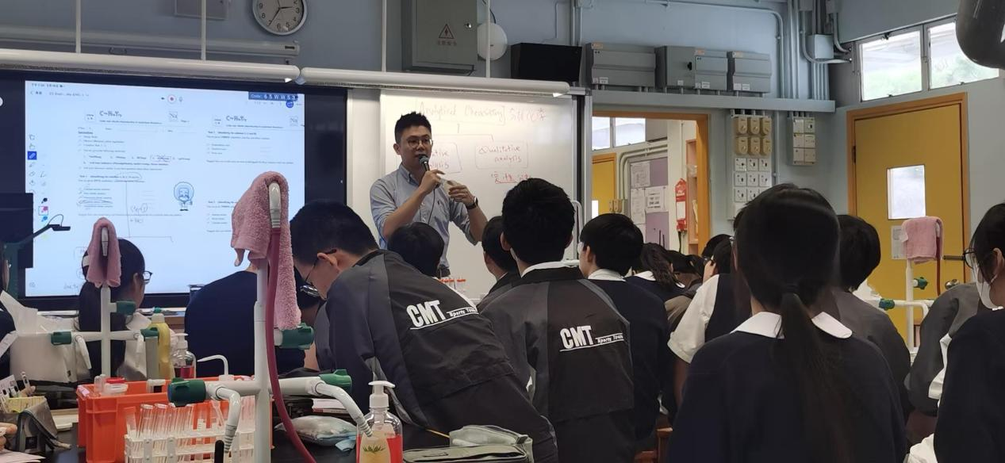
图1 化学教师启发学生科学思维

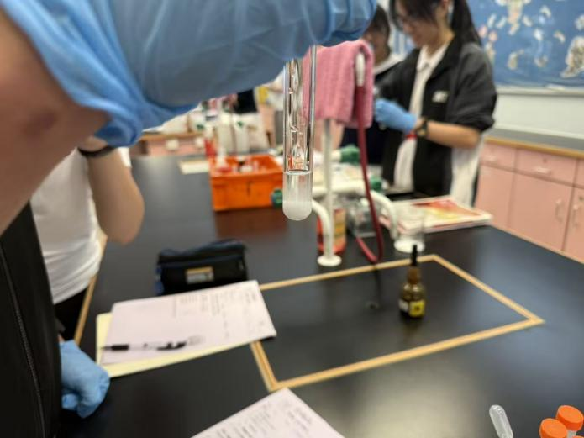
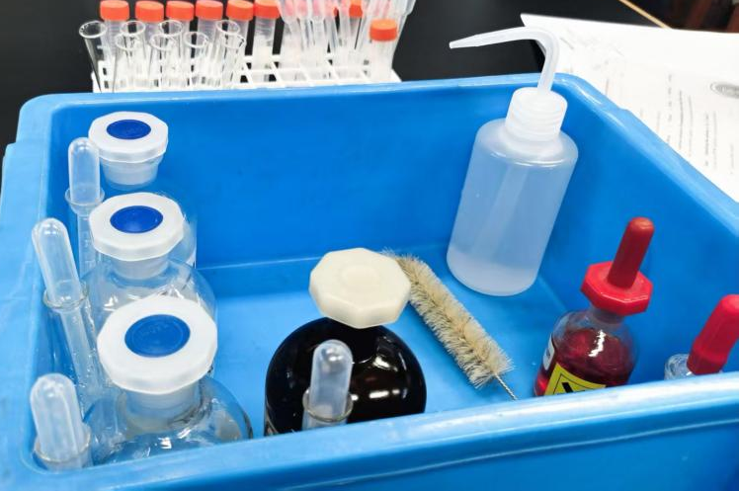
图2 学生做实验及实验器材

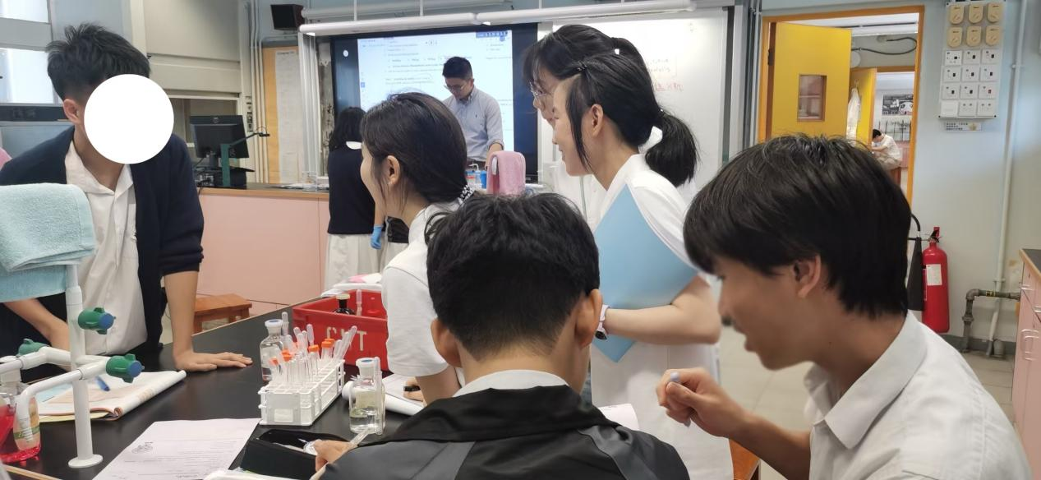
图3 第一组同学与学生交流

下午三点，我方师生继续旁听该校生物实验课程。学员们细致观摩生物实验流程与课堂探究教学思路，全程关注教师的教学设计、引导方式与课堂把控策略。同时，小组成员主动与在校学生沟通交流，切身贴合学生视角感知课堂体验，进一步深化了对因材施教、以生为本教学理念的理解与认知。
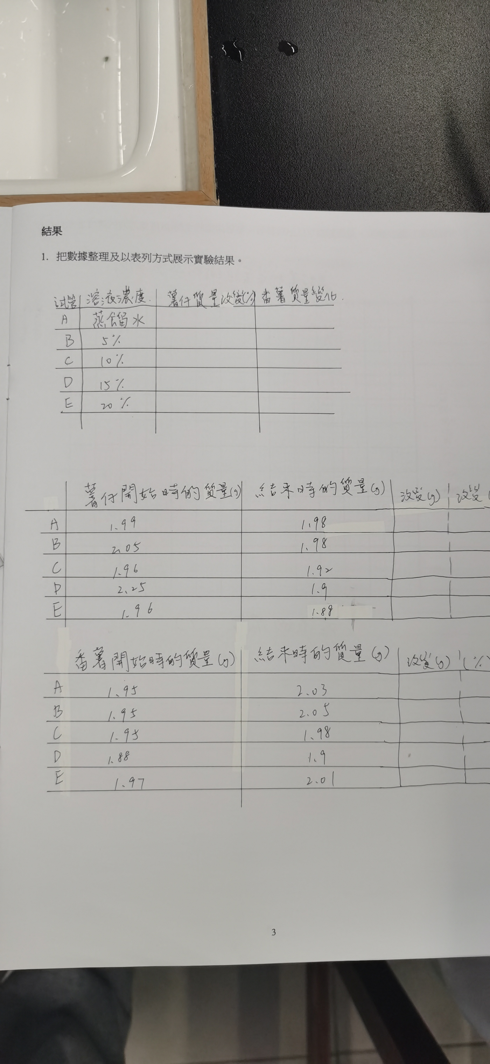
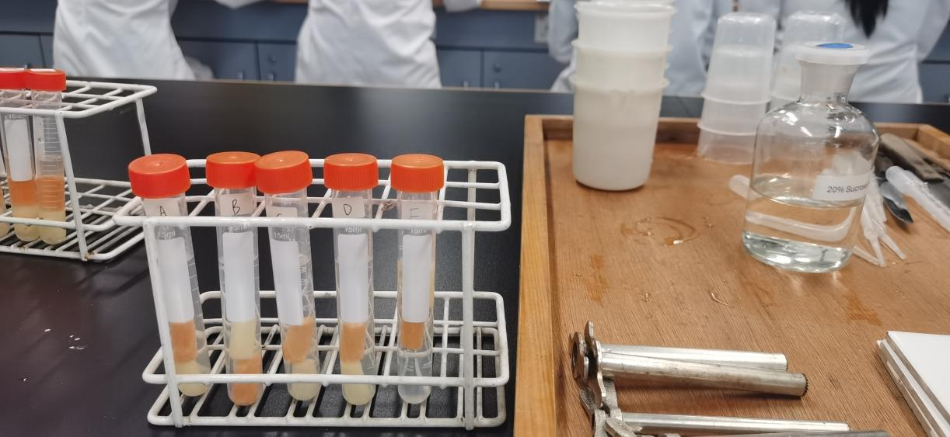
图4 生物实验材料与实验记录

座谈研讨：互鉴凝聚育人共识
课程观摩结束后，张少波副校长携学校化学、生物学科骨干教师，与我方师生开展专项教学研讨座谈会。双方围绕课堂教学创新、实验课程建设、学生核心素养培育、高效课堂构建等核心内容深入交流，真诚分享育人心得、互通教学经验、共探教学难点。
教育之路，薪火相传、贵在互鉴；育人之行，凝心聚力、重在共进。首日充实且高效的研学交流，为本次香港教育实践项目拉开了良好序幕。未来，第一小组全体学员将继续秉持谦逊求知、潜心研学的态度，深耕课堂、积极交流，在后续的见习实践中开展更深层次、更多维度的学习探索，在思想碰撞中汲取智慧，在经验互鉴中迭代提升，深耕教育初心，精进育人本领。

